Краевое государственное бюджетное образовательное учреждение для обучающихся, воспитанников с ограниченными возможностями здоровья
«Новоалтайская общеобразовательная школа-интернат»

Сценарий сказки
«Приключения Ивашки».
Дети рассказывают содержание сказки русским жестовым языком.

Подготовила
Янчеленко Л.В.,
учитель-дефектолог
высшей квалификацмонной категории

г. Новоалтайск, 2017

Автор: – Жили-были дед да баба, и был у них мальчик Ивашка.

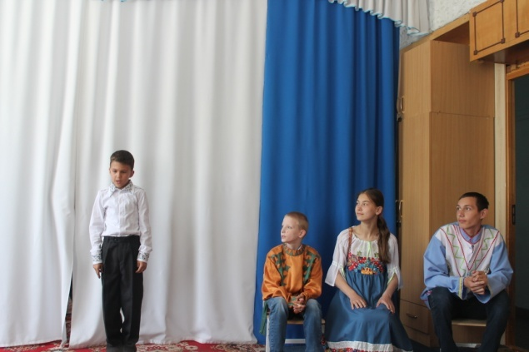

Вот как-то дед и говорит:
– Пойдёмте в лес по грибы.
Автор: – Оделись они, взяли по корзинке и пошли в лес за грибами. Собирали дед, баба, да Ивашка грибы, собирали, да и растерялись. Ушёл Ивашка в другую сторону. Он заблудился.
Кричал Ивашка, аукал, звал деда и бабу, заплакал и пошёл, куда глаза глядят. Вдруг видит – идёт ему навстречу кто-то.

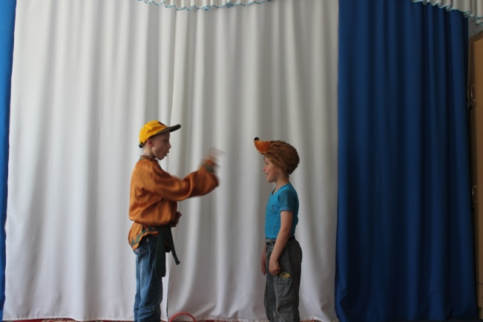

– Ты кто?
– Я ёж. А ты кто? Почему ты плачешь?
– Я Ивашка. Я заблудился. Ты видел моих деда да бабу?
– Нет, не видел.
– Я не знаю, куда мне идти.
– Иди туда. (Ёж махнул в сторону)
– Спасибо!
Ивашка побежал туда, куда показал ёж. Вдруг видит – идёт ему навстречу кто-то.
– А ты кто?
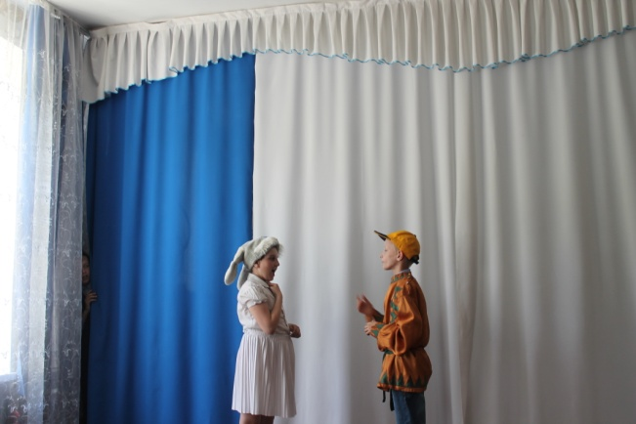

– Я заяц. А ты кто?
– Я Ивашка.
– Почему ты плачешь?
– Мы собирали грибы. Я заблудился. Ты видел моих деда да бабку?
– Нет, не видел.
– Куда же мне идти?
– Иди туда. (Заяц махнул в сторону)
– Спасибо!
Ивашка побежал туда, куда показал заяц. Вдруг видит – идёт ему навстречу кто-то.

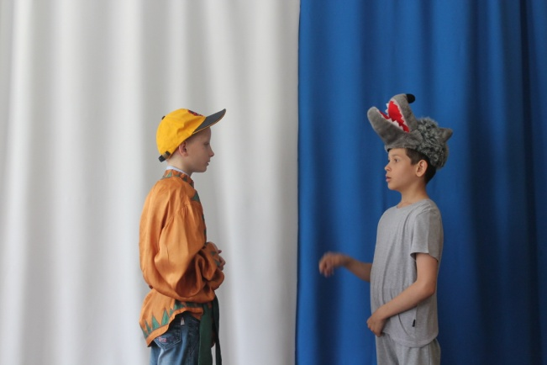

– А ты кто?
– Я волк. Кто ты?
– Я Ивашка.
– Почему плачешь?
– Мы собирали грибы. Я заблудился. Ты видел моих деда да бабку?
– Нет, не видел.
– Куда же мне идти? Я не знаю.
– Иди туда. (Волк махнул в сторону).
– Спасибо!
Ивашка побежал туда, куда показал волк. Вдруг видит – идёт ему навстречу кто-то.

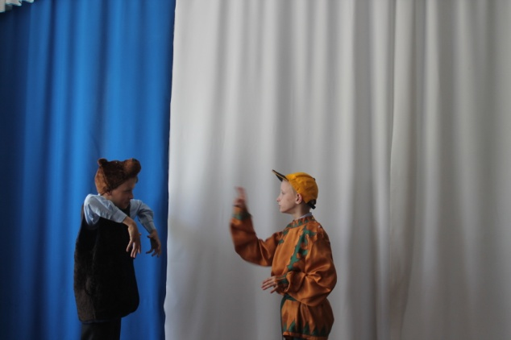

– А ты кто?
– Я медведь. А ты кто?
– Я Ивашка.
– Почему ты плачешь?
– Мы собирали грибы. Я заблудился. Ты видел моих деда и бабу?
– Нет, не видел.
– Куда же мне идти? Я не знаю дорогу домой.
– Иди туда. (Заяц махнул в сторону).
– Спасибо!
Ивашка побежал туда, куда показал медведь. Вдруг видит – идёт ему навстречу кто-то.

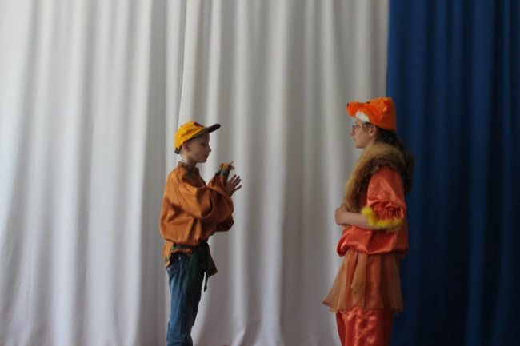

– А ты кто?
– Я лиса. А ты кто?
– Я Ивашка.
– Почему ты плачешь?
– Я заблудился. Ты видела моих деда да бабку?
– Нет, не видела.
– Я не знаю, куда мне идти.
– Иди туда. (Лиса махнула в сторону).
– Спасибо!
Ивашка побежал туда, куда показала лиса. Вдруг видит – стоит избушка на курьих ножках. Ивашка подошёл к избушке, заглянул, а там сидит Баба Яга и песню поёт.

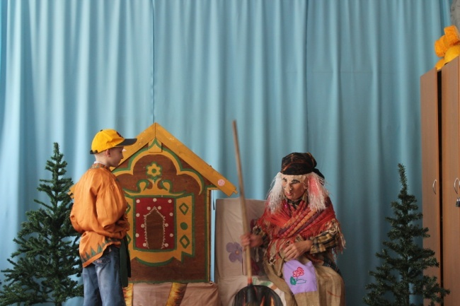
Ну и ветер свищет.. Ну и пурга...
Загрустила что-то Баба-Яга.
Затушила свечку, забралась на печку,
Помело — под ухо, и сопит старуха,
Будто нос у ней не нос, а — насос.
Утром к ней Кащей Бессмертный приходил.
Злато-серебро на лавке разложил:
"Сыгранем в картишки или в шахматишки?"
Но Яга Кащея вытолкала в шею:
"Ты чего пристал, Кащей, как репей?!"
А намедни Змей Горыныч зазывал.
Чуть, трехглавый, телефон не оборвал.
Все шипел на ушко: "Прилетай, подружка!"
Еле отбрыкалась: ступа, мол, сломалась.
Неохота к Змею ей. Хоть убей!
Ей бы к Лешему веселому сгонять —
чай с малиновым вареньем похлебать,
А потом — на санки:
Рощи да полянки, соснячки, дубравы...
Покатай, кудрявый!
Но не скинуть ног с печи. Хоть кричи!
Ну и ветер свищет..Ну и пурга...
Заболела, что ли, Баба-Яга?

Ивашка постучался и говорит:
– Здравствуй, Баба Яга.
– Здравствуй, молодец. А ты кто?

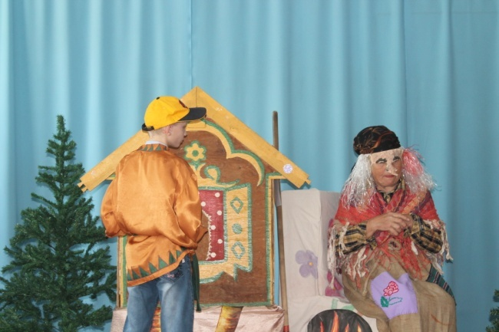

– Я – Ивашка. Баба Яга, ты, наверное, заболела? Ведь ты всё перепутала: сейчас не зима, зима давно прошла. Сейчас лето.
Баб Яга говорит:
– Лето?! Ой, ой, всё перепутала. Да, наверное, я заболела.
– Давай, я тебя вылечу: вот у меня есть травка полезная, все болезни прогоняет. Где у тебя кружка?
Баба Яга подаёт кружку.
– Есть горячая вода?
Баба Яга подаёт Ивашке самовар.

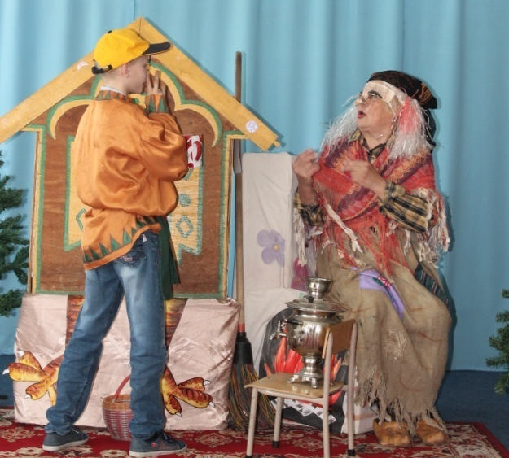

– Сейчас травку запарим, ты выпьешь и поправишься.
Ивашка залил травку горячей водой, помешал и подал Бабе Яге. – На, пей!

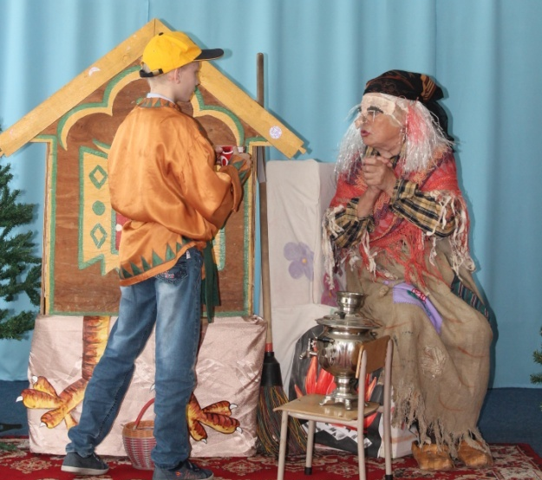

Баба Яга выпила лекарство и говорит:
– Ой, ой, спасибо тебе, мальчик! Полегчало мне, выздоровела я! А ты как сюда попал?
– Мы с моими дедом и бабой собирали грибы, я и заблудился. Не знаю, как домой идти. Ёж, заяц, медведь и лиса не смогли мне помочь, не знают они дорогу.
– А я знаю. Я тебе помогу. Ты мне помог, и я тебе помогу. Пойдём, я тебя провожу. Ты хороший мальчик, вежливый, внимательный,

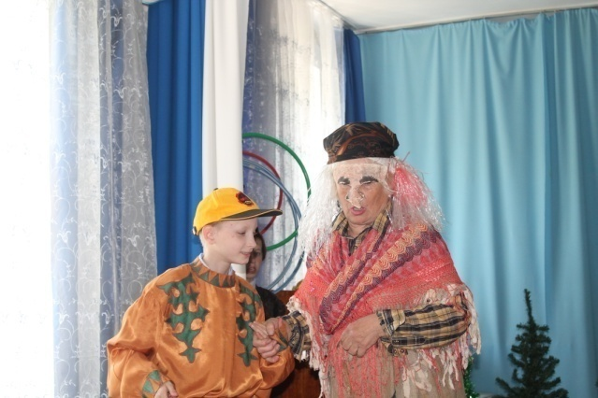

заботливый. Спасибо тебе. И грибы ты знаешь , и травы разные. Ты всем всегда помогаешь? Вот молодец! Ну, пока говорили и пришли. Вот и твой дом.

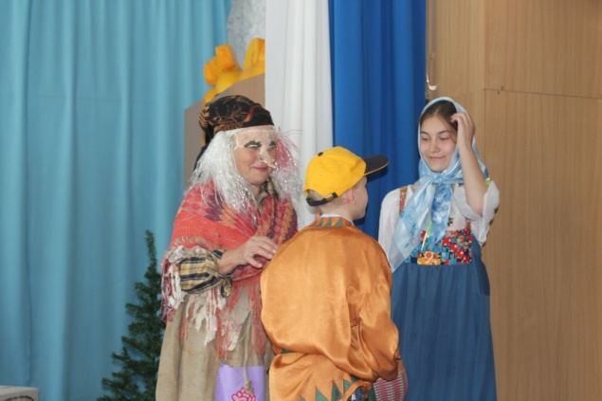

А вот дед и баба. Встречайте своего Ивашку!

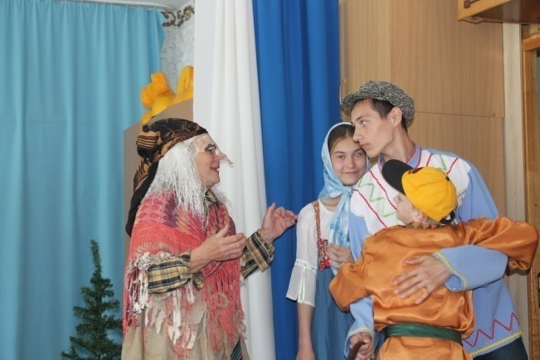

– Спасибо тебе, Баба Яга! До свидания!
– До свидания, Ивашка!

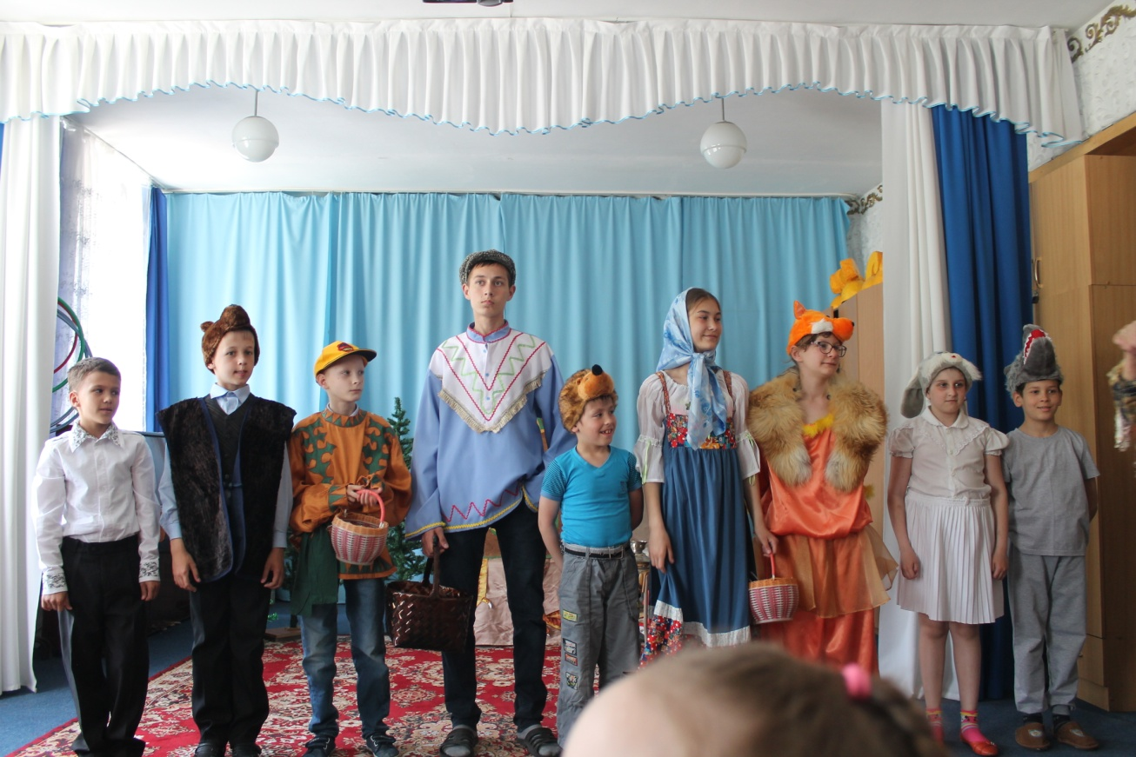

Действующие лица и исполнители:
Автор – Воронин Кирилл
Ивашка – Сенин Максим
Ёж – Коваленко Алёша
Заяц – Даниленко Соня
Волк – Барсуков Максим
Дед – Пузанков Саша
Баба – Тюмина Снежана
Баба Яга – Янчеленко Л.В.

